Ребенок только начинает изучать буквы. Это очень нелегкая задача. Естественно, что на первых порах ребенок может путать буквы, это особенно заметно при попытке их написать. Ведь буквы так похожи!

Неточность в изображении букв может проявляться следующим образом:
- недописывание элементов буквы;
- добавление лишних элементов;
- написание вместо нужного элемента относительно сходного с ним;
- неправильное расположение элементов букв в пространстве, в том числе «зеркальное письмо»

Задача взрослых помочь ребенку как можно быстрее запомнить буквы и усвоить их начертание, если этот процесс затянется - в школе не избежать проблем.

Вот некоторые игровые приемы, помогающие научить ребенка различать буквы.

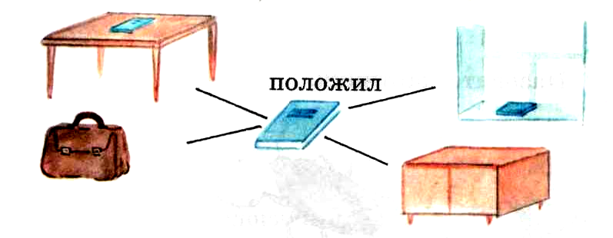
Сначала убедитесь, что ребенок понимает и употребляет в речи предлоги (в, на, у, около, под, над, за, перед, из-за, из-под, по, к), для этого можно использовать любые игрушки и предметы. Вы меняете положение предметов, а ребенок называет, что где находится.

Если не возникло трудностей, тогда приступайте к следующим заданиям.

Конструирование букв: буквы можно лепить из пластилина, теста, выкладывать с помощью шнурка, мозаики, крупы, палочек, спичек, карандашей, изображать пальцами.
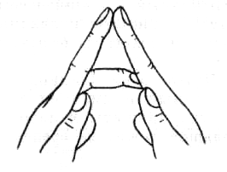
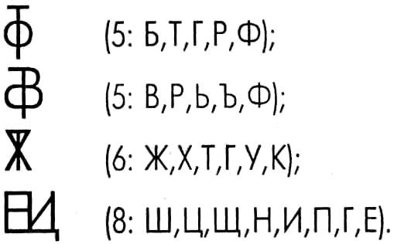
Нахождение «спрятавшихся букв»: нужно определить сколько и каких букв «спряталось» в каждой из фигур.

Игра «Полубуковка»: нужно дорисовать недостающие элементы так, чтобы получилась буква.
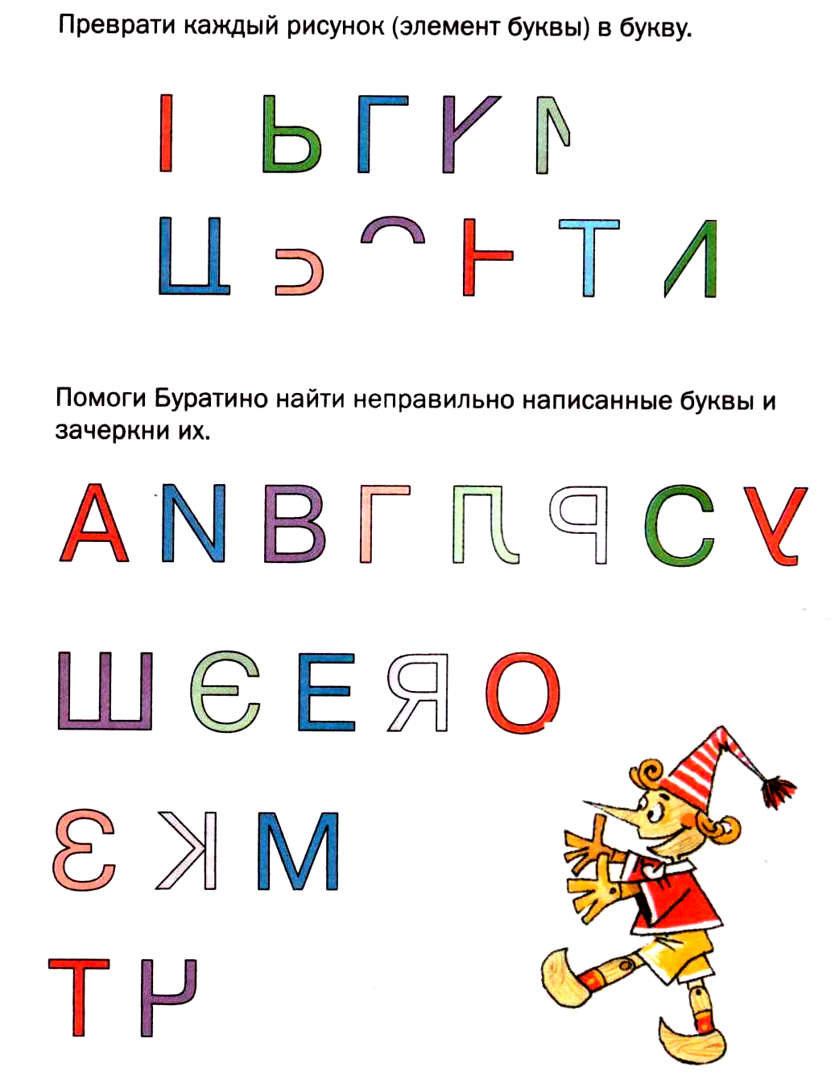

«Превращение буквы»: нужно из одной буквы получить другую, при этом можно убрать (добавить или изменить) только один элемент.

«Правильно - неправильно»: взрослый пишет на листе буквы правильно и неправильно, а ребенок должен отыскать только правильно написанные буквы (обвести их или заключить в овал).

Полезными окажутся также такие задания (напрямую не связанные с буквами), как например:

«Скопируй узор»

«Найди отличия»
